請按此下載高清圖片。

新聞稿
即時發布

科技園公司協辦樂齡科技博覽暨高峰會2023
以科技應對人口老化挑戰
推動樂齡科技的發展及廣泛應用 以壯大創科生態圈

- 第七屆「樂齡科技博覽暨高峰會」集合各界主要持份者，將香港建設為長者及年齡友善城市。
- 科技園公司設立歷屆最大規模的「樂齡創科與智慧安老」展館，展示來自50 個樂齡科技夥伴單位的創新產品和應用方案。
- 香港正面臨人口老化帶來的挑戰，長者人口比例預計於2046年將超過三成。

（香港，2023年11月23日）— 由香港科技園公司（科技園公司）協辦的第七屆「樂齡科技博覽暨高峰會」（GIES）今日於香港會議展覽中心開幕。今年科技園公司設有歷屆以來最大規模的展館，展出來自 50 個樂齡科技夥伴單位的創新產品和應用方案，推動香港樂齡科技發展，以應對本地人口老化帶來的挑戰。

由香港特別行政區政府以及香港社會服務聯會（社聯）聯合主辦、科技園公司協辦的「樂齡科技博覽暨高峰會」已由最初的樂齡科技公共教育活動，演變成全港最大型的樂齡創科產業平台，旨在促進持分者互動及協作，推動政策、社會、科技和經濟發展。除了舉辦實體展覽，「樂齡科技博覽暨高峰會」也是為潛在客戶開發而設的商業配對平台，長遠目標是改善長者護理和生活質素，並將香港打造成長者及年齡友善城市。今年，「樂齡科技博覽暨高峰會」於 2023 年 11 月 23 日至 26 日在香港會議展覽中心展覽廳1A-C舉行，參展單位數目超過 200 個，較 2017 年首屆增加兩倍，並一共展出近 800 個創新應用方案。

香港科技園公司主席查毅超博士表示：「科技園公司很榮幸連續七年協辦『樂齡科技博覽暨高峰會』旗艦活動，與各界攜手以樂齡科技將香港打造成一個長者及年齡友善的智慧城市。香港正面臨人口老化的迫切挑戰，而我相信樂齡科技是有效的應對方法。科技園公司的創科生態圈發展蓬勃，共有超過70間從事與樂齡科技相關的企業。我們會繼續推進官產學研協作，改善長者福祉和本港醫療體系。」

以「樂齡創科與智慧安老」為主題的科技園公司展館匯聚43 間園區公司，展示七大類別的樂齡科技創新方案，涵蓋健康篩查、生物體徵監測、復康及認知護理、跌倒風險管理及防遊走裝置、服務營運支援、健康生活科技，以及感官輔助。今年科技園公司的展館總面積達500平方米，為2017年舉辦首屆「樂齡科技博覽暨高峰會」以來，歷年最大規模。今年，「InnoHK創新香港研發平台」亦響應一眾園區公司，首度參與「樂齡科技博覽暨高峰會」 。七所參展的研發中心，有三所來自Health@InnoHK平台，以及四所來自AIR@InnoHK平台，一同於科技園公司展館旁邊的「InnoHK展區」內展示開創性的樂齡科技解決方案。

科技園公司又特設「居家復康」互動展區，以家居場景展示13項可以在家使用的復康產品及應用方案，讓長者能夠親身體驗有關產品方案，更好地連繫業界與用家。此外，由東華學院物理治療系學生及嶺南大學賽馬會樂齡科技與智能安老計劃的長者大使所組成的「樂齡科技大使」團隊，亦於互動展區內與公眾分享他們試用這些到位方案的經驗。

全球人口老化速度持續加劇，聯合國預測，全球65歲以上的人口比例將由2022年的10%增加至2050年的16%。香港的考驗更為嚴峻，政府統計處預計，本地長者人口比例將由2021年的20.5%上升至2046年的36%，屆時長者將佔超過三分之一的香港人口。

為盡早應對這個影響深遠的問題，政府在2023年施政報告中宣布擴闊「樂齡及康復創科應用基金」的用途至適合家居使用的樂齡科技產品。科技園公司亦積極推動樂齡創科生態圈發展，加快開發及應用提高生活質素、到位的創新科技方案，以支援長者需要及醫療體系發展。此外，科技園公司亦於今年首次推行「樂齡科技暑期實習計劃」，為15名就讀東華學院物理治療及應用老年學的學生提供於九間園區公司進行實習的機會。

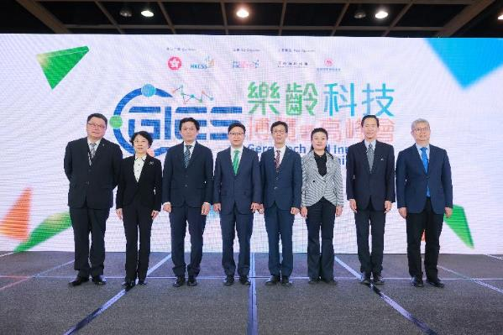
圖一：「樂齡科技博覽暨高峰會2023」由香港特別行政區政府及香港社會服務聯會聯合主辦、香港科技園公司協辦。開幕主禮嘉賓包括：
- 香港特別行政區政府勞工及福利局局長孫玉菡（左四）
- 澳門特別行政區政府社會工作局局長韓衛​（右四）
- 中央人民政府駐香港特別行政區聯絡辦公室社會工作部副部長周和（左三）
- 深圳市民政局局長熊瑛（右三）
- 廣州市民政局二級巡視員易利華（左二）​
- 香港社會服務聯會主席陳智思​（右二）
- 香港科技園公司主席查毅超博士​（左一）
- 招商局慈善基金會執行理事長張軍立（右一）

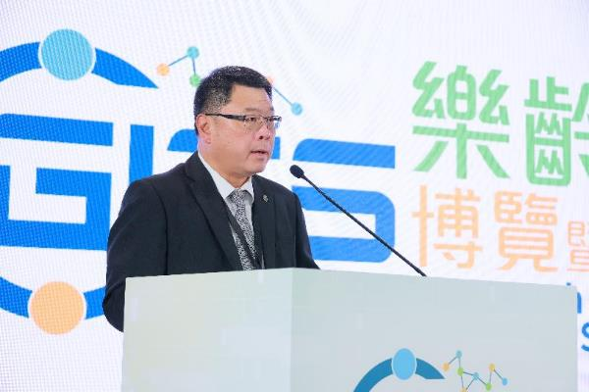
圖二：香港科技園公司主席查毅超博士於「樂齡科技博覽暨高峰會2023」開幕禮上致辭，重申人口持續老化已成為大眾關注的議題，並指樂齡科技將有助改善長者護理和社會醫療體系。

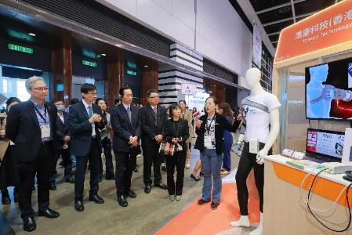 | 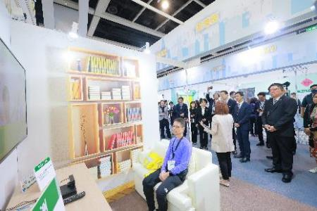
圖三至四：香港科技園公司主席查毅超博士連同其他主禮嘉賓參與嘉賓導賞團，先後參觀「樂齡科技博覽暨高峰會2023」多個主題展館，包括科技園公司的「樂齡創科與智慧安老」展館、「智慧健康老齡化」展館、「遠程復康訓練平台」、「樂齡科技平台—應用評估體驗館」，以及「照護食展覽館」。

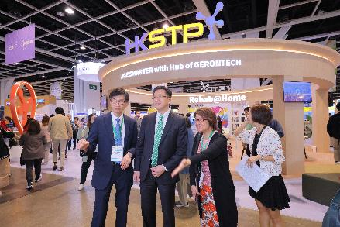 | 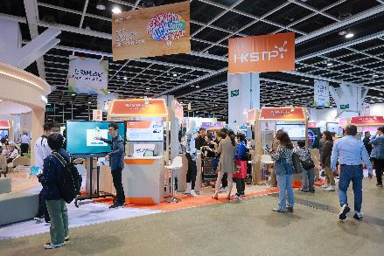
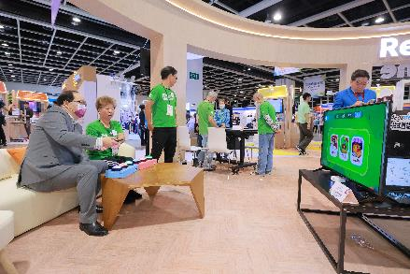 | 
圖五至八：科技園公司展館以「樂齡創科與智慧安老」為主題，是歷屆最大規模的展館，共展出來自 50 個樂齡科技夥伴單位的創新產品和應用方案。

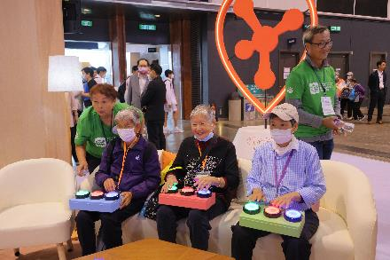 | 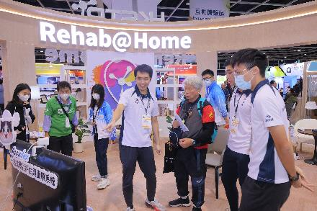
圖九至十：科技園公司的「居家復康」互動展區展示了跨代共融。由東華學院物理治療系學生和嶺南大學長者組成的「樂齡科技大使」，介紹方便長者在家使用的復康科技。

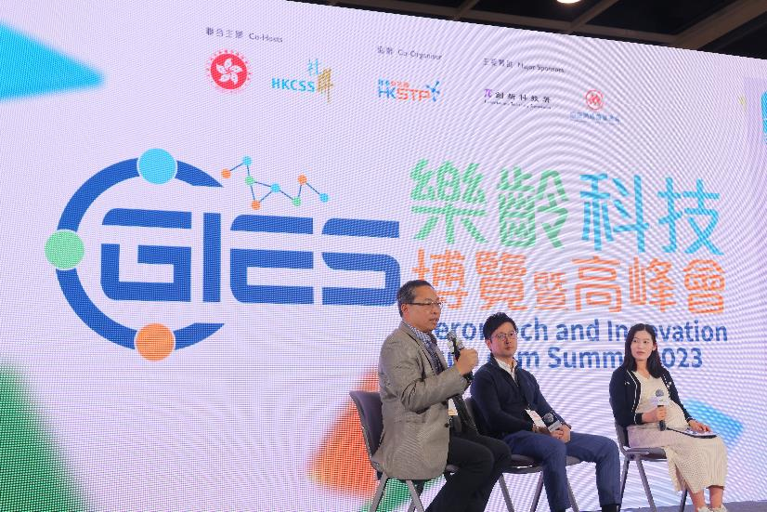
圖十一：園區公司代表步固有限公司業務發展副總裁李敏生（左一）分享樂齡科技如何促進非政府組織的服務發展進程。

參與「樂齡科技博覽暨高峰會2023」之園區公司及「InnoHK創新香港研發平台」研發中心名單（按公司英文名稱順序排列）：
* 產品詳情及圖片請參考附錄
- 加康康健有限公司  - 領航智能有限公司  - 安達思系統有限公司  - 應用科技集團有限公司  - 倍靈科技有限公司  - 必靈科技有限公司  - 步固有限公司  - 動享科技（香港）有限公司  - 華瓏有限公司  - 眼視覺研究中心（CEVR）  - 智能多維數據分析研究中心有限公司（CIMDA）  - 博智感知交互研究中心（CPII）  - 康至德有限公司  - 智康健醫療設備有限公司  - 裝秀有限公司  - 逢發織造有限公司  - 一元精靈有限公司  - 青萌有限公司  - 香港心腦血管健康工程研究中心（COCHE）  - 香港神經退行性疾病中心（HKCeND）  - 香港凱銳普醫療科技有限公司  - 獨聚慧眼科技有限公司  - 樂希機械人有限公司  - 永泰信息技術服務有限公司 | - 音科有限公司  - 無極方案有限公司  - 創啟社會科技有限公司  - 智原科技有限公司  - 家健科技有限公司  - 人工智能設計研究所（AiDLab）  - 醫衞大數據深析實驗室（D²4H）  - 宏睿科智有限公司  - 醫念科技有限公司  - 智活研發有限公司  - 諾達科技機械人有限公司  - 全境智能有限公司  - 拍拉美有限公司  - 騰飛企業服務有限公司  - 信山實業有限公司  - 博歌科技有限公司  - 精銳動力科技有限公司  - 鋒視有限公司  - 天高創建有限公司  - 智耀科技企業有限公司  - 豐卓自動化科技有限公司  - 澤康科技（香港）有限公司  - 物啟科技有限公司  - 鈦研科技有限公司  - 慧訊軟件有限公司  - 衛保數碼有限公司
###
關於香港科技園公司
香港科技園公司（科技園公司）於2001年成立，致力將香港發展成為國際創新科技中心。科技園公司在香港建立了蓬勃的創科生態圈，支援共超過10間獨角獸企業，匯聚13,000多名研究人才，以及逾1,500間來自24個國家和地區從事生物醫藥技術、人工智能及機械人技術、金融科技及智慧城市發展的科技公司。

科技園公司一直大力吸納及孕育創科人才、加速創科成果商品化，為科技企業及人才在創科路上提供全方位支援。我們建立的創科生態圈持續成長，足跡遍及全港，包括沙田的香港科學園、九龍塘的創新中心，以及位於大埔、將軍澳及元朗的創新園。三個創新園結合創新元素，朝著香港新型工業化發展方向，重點帶動先進製造業、微電子業及生物科技等行業，重新定位新世代工業。

為配合香港未來發展及持續增長的創科需求，科技園公司積極連繫深港兩地，加強跨境交流，支援全球科技企業及人才「引進來、走出去」，開拓內地、進軍海外市場。位於深圳福田的香港科學園深圳分園已於今年9月開幕，園區總建築面積為31,000平方米，兩幢大樓設有乾/濕實驗室、共享工作位置、會議及展覽場地等，務求提供更多科研及協作空間。科技園公司將重點吸引來自醫療科技、大數據及人工智能、機械人技術、新材料、微電子、金融科技和可持續發展七大領域的企業。

科技園公司透過提供基建設施、支援服務、專業知識及合作夥伴網絡，致力令創新科技成為香港的新經濟動力，鞏固香港國際創新科技中心的地位，同時借助位處大灣區核心的優勢，成為引領創科發展的重要引擎。

更多有關香港科技園公司的詳情，請瀏覽www.hkstp.org。

傳媒查詢，請聯絡：
香港科技園公司  馬碧茹  電話：+852 2629 7032  電郵：claire.ma@hkstp.org | 愛德曼國際公關公司  梁爽爽  電話： +852 2837 4775 / 9684 9460  電郵：Sonia.Leung@edelman.com/ Edelmanhkstppr@edelman.com

